かかりつけ医など 記入日 年 月 日

高齢期の食事のポイント
年齢と共に身体の機能の低下や生活のリズムの変化などあり ますが、きちんと食べることが心と体に元気を与えてくれます。

【高齢期の食事のポイント】
- 食事を楽しむ
いろんな食材を取り入れて、楽しく食べましょう。
- 朝昼夕の毎日３食、規則正しく食べる
食事を抜いたり、不規則になったりしていませんか？
３食規則正しい時間に食べることで、生活のリズムを整えることができます。
- 食事の量や偏りに気をつける
最近、体重の減少や筋力の低下を感じていませんか？
年齢と共に食欲が低下したり、食事を簡単に済ませる方も
多く見られますが、きちんと毎食ごとに主食（ご飯・パン・麺類）とおかず（肉・魚・卵・大豆・乳製品＋野菜、果物）を組み合わせて食べることで、抵抗力がアップし、病気になりにくくなったり、さらに筋力がつきやすくなり、寝たきり防止になります。
- 噛んだり飲み込みにくいときは、食事の工夫をする
食べやすいように柔らかく炊いたり、とろみをつけましょう。
噛みにくい方は、まず歯医者さんに相談しましょう。
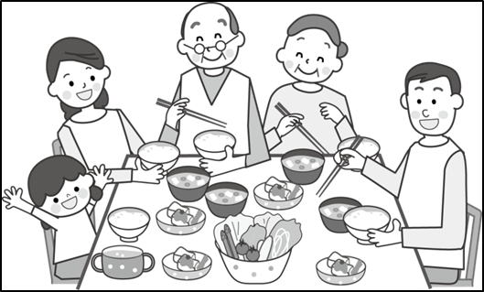
＊食事や栄養のことでお困り・ご心配なことがありましたら、ケアマネジャーもしくは栄養士にご相談ください。

